**令和６年度事業報告（案）**

資料１－１

**１　実行委員会運営事業**

**（１）実行委員会**

開催回数：２回

1. 設立総会・第１回総会（令和６年10月28日）

・実行委員会の設立

・基本構想の策定、令和６年度事業計画及び収支予算の審議　等

1. 第２回総会（書面開催）（令和７年３月28日）

・令和７年度事業計画及び収支予算の審議

**（２）幹事会**

開催回数：２回

1. 第１回幹事会（令和６年12月25日）

・基本計画（素案）の審議

・「御放流魚」及び「お手渡し魚」の選定についての報告　等

1. 第２回幹事会（令和７年３月27日）

・基本計画（案）の審議

・大会開催に向けた準備状況等の報告　等

**２　企画運営・広報事業**

**（１）大会テーマの募集・選考事業**

豊かな海について表現した覚えやすい標語･スローガンを全国から募集し､選考を行った。（参考：資料１－２）

**最優秀賞：響かせよう　豊かな海の　ハーモニー**

　【先催県の例】

　　令和７年　三重県　「受け継ごう　命あふれる　清い海」

　　令和６年　大分県　「つなぐバトン　豊かな海を　次世代へ」

　　令和５年　北海道　「守りぬく　光り輝く　豊かな海」

　　令和４年　兵庫県　「広げよう　碧（あお）く豊かな　海づくり」

**（２）大会キャラクターのコスチューム募集・選考事業**

平成26年から大阪府広報担当副知事に任命されている「もずやん」を題材として、豊かな海づくり大会にちなんだコスチュームデザインを全国から募集し、選考を行った。（参考：資料１－２）

**最優秀賞**

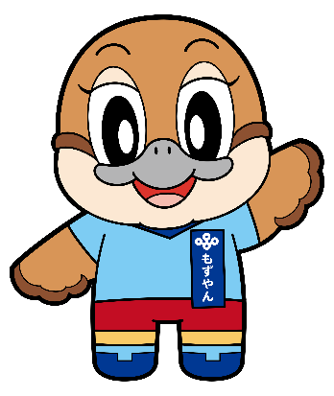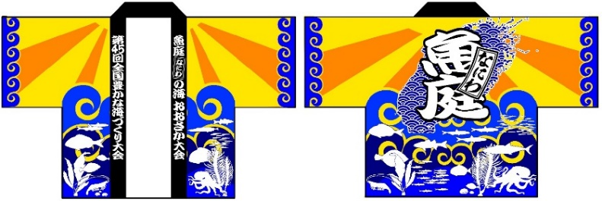

©2014 大阪府もずやん

**（３）大会ＰＲ・情報発信事業**

大会ＰＲ用チラシ及びポスターの作成、大阪湾等を紹介するパネルの制作、府ホームページでの情報発信、第１回大会記念リレー放流の実施、各種イベント等への出展などによる情報発信を行った。

|  |  |  |  |
| --- | --- | --- | --- |
|  |  |  | |
| ・大会ＰＲ用チラシ | ・大阪湾等を紹介するパネル（一部） | | |
|  |  | |  |
| ・第１回大会記念リレー放流（高石市砂浜活性化プロジェクト） | | | |

・各種イベント等への出展状況

|  |  |  |
| --- | --- | --- |
| 開催日 | イベント等 | 会場 |
| 令和６年11月９日(土)  ・10日(日) | Welcoming アベノ・天王寺  おおさかもん祭り Road to EXPO 2025 | てんしば |
| 令和７年１月18日（土） | おおさか脱炭素アプリプロジェクトinグランフロント大阪 | グランフロント大阪北館1階  ナレッジプラザ |
| 令和７年２月８日（土） | おおさか脱炭素アプリプロジェクト  inグラングリーン大阪 | グラングリーン大阪  ロートハートスクエアうめきた |
| 令和７年２月25日（火） | ネイチャーポジティブ活動  推進セミナー | グランキューブ大阪  大阪国際会議場 |
| 令和７年３月２日（日） | 令和６年度  大和川・石川クリーン作戦 | 羽曳野市古市 臥龍橋上流  （古市会場） |
| 令和７年３月８日（土） | チリモンツモって20年  「ほっといたらあかんやん！  第21回大阪湾フォーラム」 | 岸和田公民館4階 |
| 令和７年３月16日（日） | ATC ECO EXPO 2025 | おおさかATC  グリーンエコプラザ |
| 令和７年３月23日（日） | こどもエコクラブ  全国フェスティバル2025 | 大阪アカデミア、  大阪府咲洲庁舎 |

・イベント等の様子（一部）

|  |  |  |
| --- | --- | --- |
|  |  |  |
| 大阪産(もん)祭り） | | |
|  |  |  |
| おおさか脱炭素アプリプロジェクトinグランフロント大阪 | | |
|  |  |  |
| 令和６年度大和川・石川クリーン作戦 | | |